CM, VM, LM, OLM, OVM- o co w tym chodzi i co kryje się za tymi skrótami?

Skróty te oznaczają sposoby prowadzenia odbioru destylatu w kolumnie rektyfikacyjnej. W destylacji prostej sprawa jest… prosta. Mamy kocioł, pionowy deflegmator (lub nie) oraz chłodnicę na końcu, z której odbieramy gotowy produkt. Tak działa każdy pot-still, czyli destylator prosty. Aha, deflegmator to ta pionowa rurka nad kotłem:)

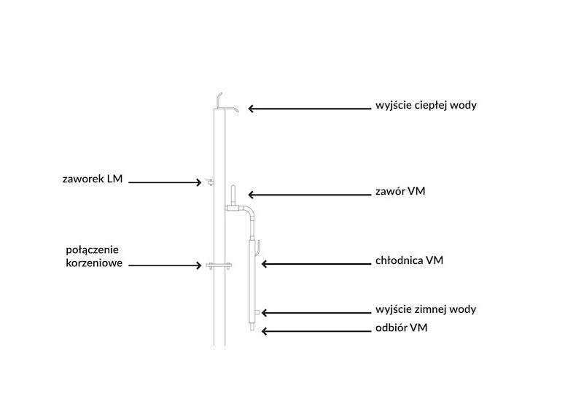

Kolumna rektyfikacyjna natomiast jest trochę bardziej złożona. Na szczycie każdej kolumny rektyfikacyjnej znajduje się skraplacz szczytowy, czyli chłodnica górna. Pary alkoholu wychodzą z kotła, przechodzą przez kolumnę i skraplają się właśnie na tym górnym skraplaczu, skąd „spadają” z powrotem na półki (w kolumnie półkowej) lub wypełnienie (w kolumnie rektyfikacyjnej wypełnionej)- zjawisko to nazywamy „refluxem”. Skroplone pary podgrzewane są powtórnie przez „nowe” pary wychodzące z kotła… i tak w kółko, to właśnie skrócona teoria rektyfikacji. Oczywiście, w którymś z etapów należy tak oczyszczony alkohol odebrać. I tu dochodzimy do definicji kilku podstawowych systemów odbioru. Zacznijmy od systemu, który nie pojawia się już raczej w kolumnach wypełnionych, czyli:

1. System CM. Litery CM wywodzą się od angielskiego rozwinięcia skrótu, czyli cooling management. Dosłownie jest to „regulacja chłodzeniem”- mamy jedna chłodnicę szczytową oraz drugą chłodnicę końcową. Przedstawicielem tego systemu są kolumny typu „zimne palce”, pijany sen PRLowskich domorosłych konstruktorów. System wybitnie trudny w prowadzeniu, gdyż wymaga albo wielkiej pojemności cieplnej chłodnicy, albo ultra precyzyjnej regulacji przepływu wody. Regulując przepływ wody przez chłodnicę szczytową „wpuszczamy” część par do chłodnicy końcowej- obiegi wody oczywiście powinny być rozdzielone. Jeżeli masz hydrofor, razem z sąsiadem dzielisz przyłącze wody, czy też ktoś z domowników postanowi odkręcić kran (lub - o zgrozo- włączyć pralkę lub zmywarkę!) cały proces się zdestabilizuje. Dlatego profesjonalnie nie wykonuje się już kolumny typu „zimne palce” (czasami błędnie określanych jako „ZP”), a system CM wykorzystywany jest tylko tam, gdzie duża pojemność cieplna chłodnicy gwarantuje bezproblemową pracę, czyli np w chłodnicach typu shotgun (wielorurowych). Tam system CM sprawdza się bardzo dobrze, a duże wymiary tych chłodnic pozwalają nawet na skoki ciśnienia w instalacji.

2. System LM. Analogicznie, jest to akronim od angielskiego liquid management, regulacja przepływem cieczy. W systemie LM mamy skraplacz na górze kolumny, który całą parę skrapla, a skropliny trafiają na dwie skośne półki umieszczone poniżej skraplacza. Półki ustawione są tak, że z górnej wszystko spada na dolną, a z dolnej na środek wypełnienia. Dolna półka wyposażona jest w zaworek. Między ścianą kolumny a dolną półką tworzy się tzw. jeziorko z przelewającej się flegmy (czyli skroplin). Otwierając i zamykając zaworek opróżniamy jeziorko, a tym samy regulujemy ilość skroplin trafiających na wypełnienie. Im odbiór z zaworka mniejszy, tym więcej skroplin idzie na wypełnienie (większy reflux)- i odwrotnie- jeżeli zaworek otwarty będzie całkowicie wszystkie skropliny wylecą nim, a nic nie trafi na wypełnienie. Kolumna będzie działa jako typowy pot-still, czyli destylator prosty. Kluczem do prawidłowej obsługi takiej kolumny jest ustawienie zaworka- takiego, przy którym cześć odebrana będzie stanowić ok 1/4 części powracającej na wypełnienie. Ustawia się to w oparciu o termometr- ogólnie rzecz biorąc zwiększamy przepływ powoli, aż temperatura stabilizacji lekko skoczy- wtedy lekko obniżamy przepływ (do uzyskania z powrotem stałej stabilnej temperatury). Ta regulacja jest bardzo prosta i zajmuje około 30 sekund. Wraz ze spadkiem zawartości alkoholu w kotle zaworek trzeba leciutko przykręcić (przy odbiorze spirytusu)- wskazuje na to skok temperatury na termometrze LCD. Otwierając go bardziej mamy mniej %, ale więcej smaku i aromatu surowca. System ten może pracować z dowolnie zmiennym ciśnieniem wody ( w tym z obiegiem zamkniętym), jest więc najbardziej uniwersalnym systemem rektyfikacji- wyposażona jest w niego każda nasza kolumna. Zrobisz na nim zarówno czysty, 96% spirytus, jak i wszelkiego rodzaju destylaty smakowe. Typową kolumną LM jest nasz absolutny przebój, czyli kolumna Terra!

3. System VM- tym razem skrótowiec od vapour management, czyli regulacja podziałem pary. Działa trochę inaczej niż LM- skropliny w kolumnie dalej zachowują się tak jak w powyższym przypadku, "zabieramy" jednak część pary zanim ta się skropli. Służy do tego dodatkowa, boczna chłodnica, montowana do kolumny za pomocą zaworu kulowego- w tym przypadku obieg wody może być połączony razem ze skraplaczem górnym (inaczej jak w CM, tu obiegu nie trzeba rozdzielać). Dzięki temu, że chłodnica boczna VM jest cały czas chłodzona, jest w niej niższe temperatura niż w kolumnie- wytwarza się podciśnienie, dzięki któremu pary zasysane są z kolumny do chłodnicy, gdzie następuje ich skroplenie. Ilość pobieranych par ustalamy poprzez otwarcie zaworu kulowego, podobnie jak w przypadku system LM. System VM służy wyłącznie do otrzymywania spirytusu i nie da się na nim produkować trunków smakowych- daje za to doskonale oczyszczony i zimny spirytus 96%. Do odbioru frakcji początkowych (czasami zwyczajowo nazywanych „pierwszą 50tką) służy nam zaworek LM, dopiero po odebraniu pierwszych frakcji otwieramy zawór VM. W system VM wyposażona jest każda kolumna z naszej oferty od modelu Basic w górę.

4. Systemy obniżonego odbioru- OVM i OLM. Tu nazwa może mylić, bo jest to literowa hybryda polskiego „obniżony” (stąd O) i nazwy jednego z powyższych systemów, zatem: OVM- obniżony VM, OLM- obniżony LM. Sens obniżonych odbiorów wziął się stąd, że według teorii rektyfikacji najbardziej oczyszczony składnik nie występuje na samym szczycie kolumny, a w jakiejś odległości pod nim. Zacznijmy od OVM. Istota działania jest taka sama, jak w systemie VM, lecz odbiór zrealizowany jest nie w głowicy, ale kilkanaście centymetrów niżej. Dzięki temu, między odejściem OVM a głowicą wytwarza się przestrzeń buforowa, w której w czasie całego procesu kumulują się frakcje lekkie. Dzięki temu „podbieramy” mniej zanieczyszczone pary z pod głowicy, a odbieramy czysty i zimny produkt 96%+. To jedyny system, w którym oprócz zaworu VM możemy używać jednocześnie zaworka LM- przez cały proces możemy zaworek uchylać, aby odebrać przez niego frakcje skumulowane we wspomnianej przestrzeni buforowej. Pozwala on na szybszy odbiór gonu głównego z pominięciem długiej stabilizacji, a dodatkowo eliminujemy zanieczyszczenie produktu przedgonami, czyli tym, co oddzielamy na początku. W system OVM może być wyposażona każda kolumna z naszej oferty, a od modelu Premium w górę jest on standardem.

OLM natomiast ma takie same pryncypium działania, jak OVM- tylko zamiast odbioru pary, odbieramy skroploną ciecz. System ten jest o tyle bardziej uciążliwy, że odbierany produkt w postaci cieczy jest gorący, co niestety czuć w pomieszczeniu. Wymaga również założenia w kolumnie drugiego zaworka precyzyjnego, a w celu redukcji nieprzyjemnych zapachów w pomieszczeniu, również chłodniczki OLM.

Mam nadzieję, że to proste omówienie wyjaśniło tajemniczo brzmiące skróty- jeżeli dalej coś jest niejasne- nie martw się- każdy zestaw przychodzi z instrukcją, w której procesy wytłumaczone są krok-po-kroku. Do obsługi kolumny nie musisz znać definicji, czy zasady działania wymienionych wyżej systemów, proces z przeznaczeniem na spirytus oraz te z przeznaczeniem na destylaty smakowe opisane są oddzielnie, bardzo przystępnie i ze zdjęciami. Mamy wielu Klientów, którzy nowe hobby rozpoczynają jako seniorzy i są oni bardzo zadowoleni z naszych wskazówek zawartych zarówno w instrukcji, jak i w dołączanym opracowaniu o drożdżach, nastawach, zacierach i

